Các phương pháp thể hiện của logo



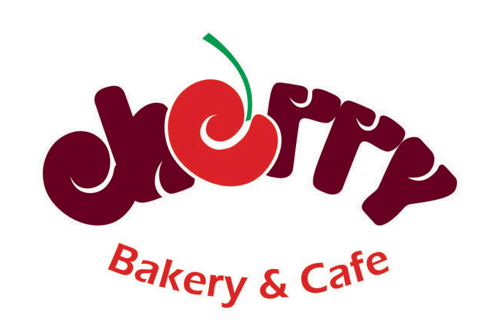Thường kết hợp các hướng chủ yếu như: Trình bày nguyên dạng tên chữ của biểu tượng, giản ước tên chữ thành một tổ hợp chữ cái và sử dụng hình ảnh sản phẩm, dùng một hình ảnh và một dấu hiệu.

**Sử dụng hình thức nguyên dạng tên chữ:**

Thường tạo cho mẫu chữ một dáng vẻ đặc biệt gợi những liên tưởng sâu xa về tính chất công ty, đơn vị mà nó đại diện.  
Ví dụ: Bằng mấy nét nhấn ở đầu N trong hàng chữ SANYO giúp tiềm ẩn một nguồn năng lực nội, lại liên tưởng tốt đẹp về đồ diện.

**Hình thức tổ hợp các chữ cái hoặc dùng chữ cái đầu của tên công ty, tổ chức**.

- Bản thân đã mang tính giản ước rõ rệt.  
- Bố cục thường dễ đạt hiệu quả.  
- Hình ảnh phải được cách điệu cao.  
- Tái tạo lại một hình ảnh mới của sản phẩm tránh sự nhàm chán. Ví dụ: Pepsi Cola + Hình dáng chiếc nắp chai được cách điệp thành một hình tròn đỏ - xanh vói sọc trắng hình làn sóng nằm giữa, liên tưởng đến sự ngọt ngào, cảm giác thỏa mái, thú vị tận hưởng.

**Mượn một ẩn dụ và một ký hiệu nào đó?**

Nói lên bản chất của đối tượng đòi hỏi:  
-      Trí tưởng tượng.  
-      Kiến thức rộng.  
-      Những suy nghĩ tiềm tàng.  
-      Những liên tưởng sắc sảo. Ví dụ: Logo của hãng dầu Shell, hình cong con sò ẩn dụ về nguồn năng lượng thiên nhiên cổ xưa và vĩnh cửu (nguồn gốc dầu mỏ là do động, thực vật sau những biến động của trái đất bị vùi sâu dưới các tảng địa chất, bị phân hủy bởi cảc khuẩn môi trường yếm khí mà ra sự liên tưởng về các lớp trầm tích của vỏ đất, nơi khai thác ra dầu mỏ).

**Các yếu tố thành phần (hình tượng).**

- Thường được vẽ cùng với tên công ty và tổ chức Logo đó.  
- Tên gọi của logo, xuất xứ tác phẩm, phân biệt sản phẩm của công ty này, hình ảnh nào khác.  
- Có khi được thiết kế bằng chính tên gọi của logo mà không cần sử dụng hình ảnh nào khác.  
- Phải được tạo hình một cách thật đặc biệt, không lẫn lộn với MARK, sản phẩm khác của công ty.  
- Mang đầy đủ tính chất thông tin, bản chất hoạt động của công ty, các mục tiêu thương mại.  
-  Bao gồm những mẫu thích hợp thể hiện ý đồ thông điệp một cách hợp lý và minh bạch.

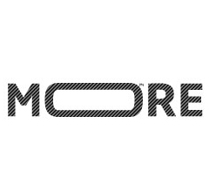**1. Kiểu chữ:**

- Mang ý nghĩa về tạo hình, tính chất thông tin.  
- Được quan niệm như một hình tưởng như bất cứ hình tượng nào khác.  
- Mỗi kiểu chữ không chỉ đơn thuần mang những từ ngữ của thông điệp mà nó nâng cao còn hỗ trợ cho hình ảnh sản phẩm nó đại diện.  
- Chữ cái có thể lấy từ các kiểu chữ Roman, San Serif hay Script.  
- Có thể chuyển hóa sang dạng trừu tượng, tạo ấn tượng thể hiện.  
- Tạo được sự hấp dẫn bằng cách pha màu, tạo hạt Tram bằng máy vi tính, tạo dáng, tạo kiểu.  
- Các nhà thiết kế phải nắm được các kiểu chữ, khảo sát các phong cách chữ khác nhau trước khi đi đến quyết định cuối cùng.

**Những yếu tố quan trọng:**

+ Tính dễ đọc.  
+ Khoảng cách chữ.  
+ Sự thích ứng, ngữ nghĩa phải phù hợp với hình thức của bản thân chữ nhằm mục đích đạt được ý đồ sáng tạo ý nghĩa trong cách trình bày chữ.  
Bảo đảm trong việc chọn kiểu chữ, phong cách chữ:  
+ Hình thức của chữ nằm trong sự phối hợp hài hòa giữa các nét bản, nét phụ, nét trang trí của từng loại chữ, kiểu chữ.  
+ Kích cỡ, bề dày không quá năng nề.  
+ Không quá vô nghĩa  
+ Rõ ràng và không hỗn độn.

Ngoài các kiểu chữ thông thường, các kiểu chữ hoa văn, uốn lượn, kiểu chữ viết tay đều có thể sử dụng được (có thể mang tính trừu tượng), đưa vào hình ảnh đồ họa tao nên một logo, ký hiệu trừu tượng, cuốn hút. Ví dụ: Logo của công ty Kim Hoàn sử dụng kiểu chữ nhỏ nét và trang trí phản ánh vẻ đẹp của đồ trang sức. Logo một công ty xây dựng sử dụng nét chữ cứng và to hơn. Các công ty, đơn vị không có tính chất sắc nét như vậy, tìm một kiểu chữ giống với tính chất và sắc điệu của sản phẩm.

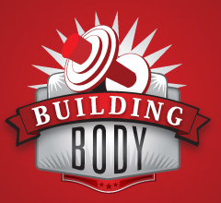**Chữ:**

+ Có thể chỉ là những con số.  
+ Là một chữ.  
+ Một sự tập hợp của hai, ba hoặc bốn chữ cái.  
+ Của cả một tên chữ.  
+ Đòi hỏi phải có sự cách điệu trên bản thân hình chữ làm cho khác đi với các dạng kiểu chữ trong các Mark sản phẩm khác.  
+ Tạo cho bản thân chữ (yếu tố quan trọng) trở thành có nghĩa. Ví dụ: Logo AQUEDCT của trường đua ngụa với dáng chữ A rất đẹp nó là sự vững chãi của dáng chữ SANS SERIF kết hợp với sự năng động khẩn trương của chữ nghiêng, đầu chữ kéo dài thêm, ấn tượng lôi cuốn người xem vào cuộc đua ngựa hào hứng, tộc độ, mạnh mẽ.

**2. Tên gọi: Một công ty thường có tên:**

-  Thương mại: là tên mà một công ty mang để kinh doanh.  
-  Tên giao dịch: là tên công ty sử dụng khi giao dịch với các công ty và tổ chức khác thường được thiết kế, sử dụng làm tên gọi của logo bởi tính chất:  
+ Đơn giản.  
+ Quốc tế hóa.  
+ Tạo sự phân biệt cao.  
+ Thuận lợi trong kinh doanh, in ấn, quảng cáo.

**Quốc tế hóa.**

-  Một tên gọi nếu không được quốc tế hóa thì sản phẩm khó tiêu thụ được trên thị trường thế giới. Ví dụ: Người nước ngoài sẽ khó nhớ hoặc đọc một cách trôi chảy tên công ty sữa Việt Nam, nên quốc gia hóa thành VINAMILK, ngắn gọn, dễ hiểu.  
- Một cái tên tuy đã mang tính quốc tế hóa nhưng tên gọi vẫn quá dài thường rút ngắn lại bằng cách tổ hợp các chữ cái đầu.Ví dụ: COKE,  Coca Cola…  
-  Khi tổ hợp một tên gọi tạo hình cho chính bản thân chữ để mang những sắc thái mới, những dáng vẻ mới mang đầy đủ ý nghĩa của tên gọi mà nó tổ hợp lại.

**Âm thanh.**

-  Tên gọi trong logo về âm thanh lúc đọc không gây sự nhầm lẫn và trùng lặp với mặt ngữ nghĩa. Phải dễ nghe lẫn khi đọc tên. Ví dụ: Giày Biti’s với giày Bita’s  
-  Khi phát âm thường nên quá bốn âm, hai ba âm là tốt nhất, mỗi âm đọc lên phải dễ dàng. Tạo một sự liên tưởng tích cực.  
-  Không được đồng âm với những từ địa phương khi phát âm mang một nghĩa xấu.

**Ý nghĩa.**

-  Tên gọi không bao hàm nghĩa xấu khi ở trong nước và ra nước ngoài. Phải tránh không bị “chơi chữ” thành một nghĩa xấu, không bị gây khó chịu ở nước ngoài.

**Polygon** – Academy of design